**高校二手书交易app**

**详细设计说明书**

1 引言

1.1编写目的

编写本说明书的目的在于对本阶段中对系统所做的详细设计进行说明。

本文档供设计人员、开发人员、测试人员参考。

1.2背景

开发软件名称：高校二手书交易app

项目任务提出者：

项目开发者：

用户：

运行软件的中心：本系统采用C/S，采用tomcat服务器作为操作系统的工作站，采用mysql作为开发软件的数据库服务程序。

1.3定义

C/S：全称client/server，即客户端/服务器。

1.4参考资料

1. 《详细设计说明书》（GB8567-88）
2. 《二手书交易app概要设计说明书》
3. 《二手书交易app需求设计说明书》
4. 《软件工程导论》张海藩，清华大学出版社

2角色和职责

3设计约定

4实现架构及功能逻辑

4.1功能逻辑描述

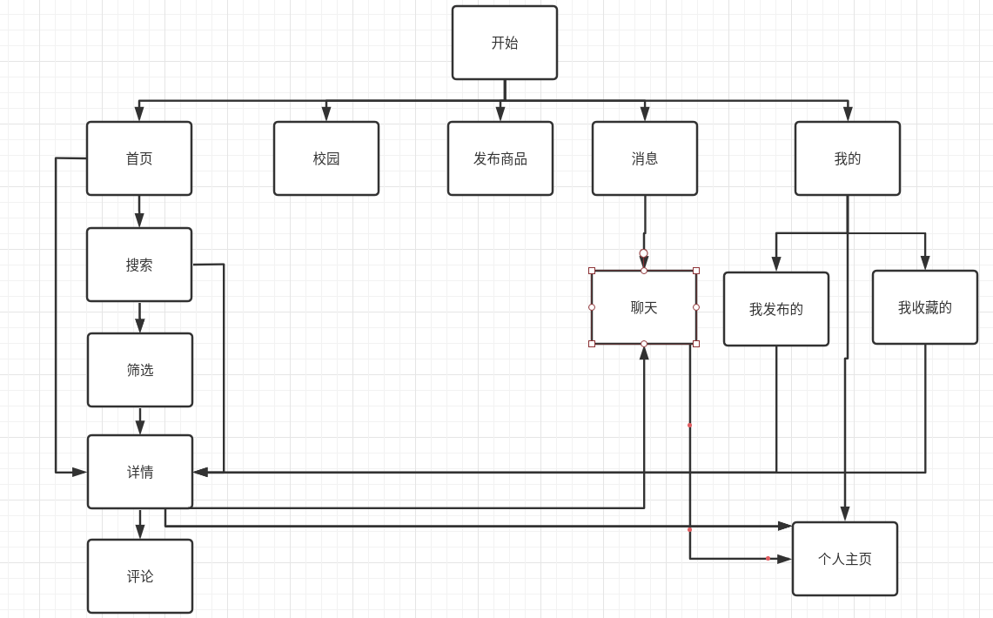

4.2软件体系架构

4.2.1客户端体系架构

客户端使用MVVM架构

MVVM将“数据模型数据双向绑定”的思想作为核心，因此在View和Model之间没有联系，通过ViewModel进行交互，而且Model和ViewModel之间的交互是双向的，因此视图的数据的变化会同时修改数据源，而数据源数据的变化也会立即反应到View上。即，ViewModel 是一个 View 信息的存储结构，ViewModel 和 View 上的信息是一一映射关系。

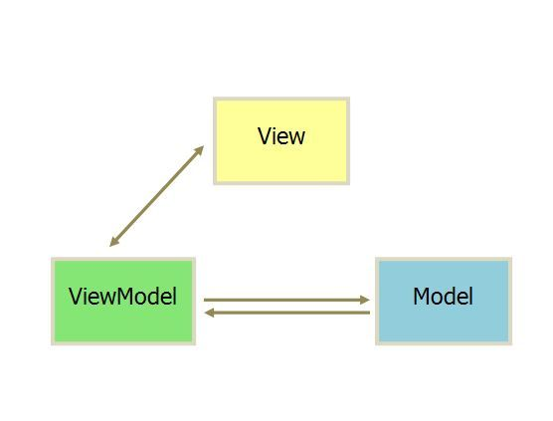

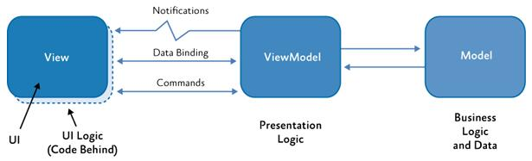

4.2.2服务端体系架构

服务端使用mvc模式，以servlet为控制器。MVC是比较直观的架构模式，用户进行操作是，View接收用户的输入操作，传递给Controller进行业务逻辑处理，Model实现数据持久化，并将结果反馈给View，完成一次MVC模式。

目前常见的 iOS 和 Android 开发，SDK 和与其搭配的 IDE 工具都是默认以 MVC 的方式来使用。model是数据模型，View 是视图或者说就是我们的软件界面需要去展示的东西；Controller 是用来控制Model的读取、存储，以及如何在 View上 展示数据，更新数据的逻辑控制器。

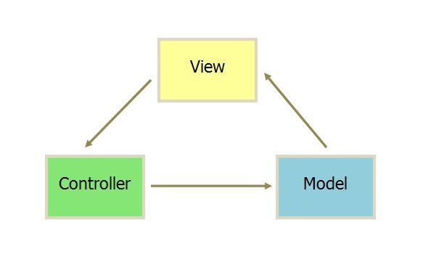

4.3总体界面设计

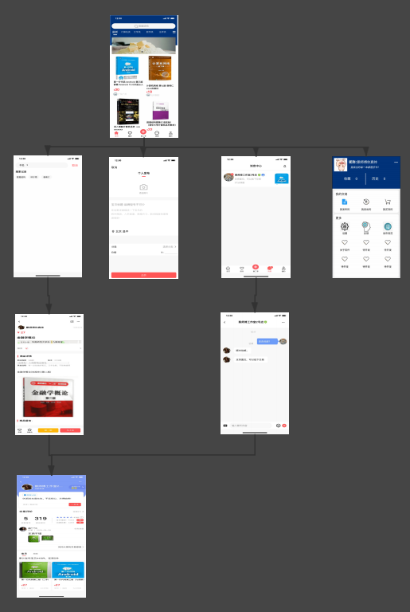

程序界面线框图

5详细设计

5.1发布模块

5.1.1概要说明

发布模块的主要功能为用户通过发布模块将要出售的二手书信息，包括标题、详情、图片、分类、价格、地址

等发布到商品库。

5.1.2主要逻辑实现

本模块使用http协议实现，客户端通过post请求将标题、详情、图片、分类、价格、地址等信息发送到服务器，服务器将内容写入数据库。其中图片的传输是通过先转换为二进制流进行传输，再转换回图片存储到服务器。

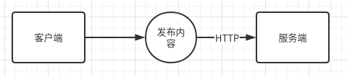

5.2聊天模块

5.2.1概要说明

客户端通过websocket与服务器建立连接，发送的信息通过http请求发送到后端服务器，服务器从socket连接池中查找消息的接收方，如果成功找到则通过websocket发送给接收方，如果接收方不在线，则先把消息存起来，等收到接收方的上线请求后再把消息发送给 接收方。

5.2.2详细设计实现

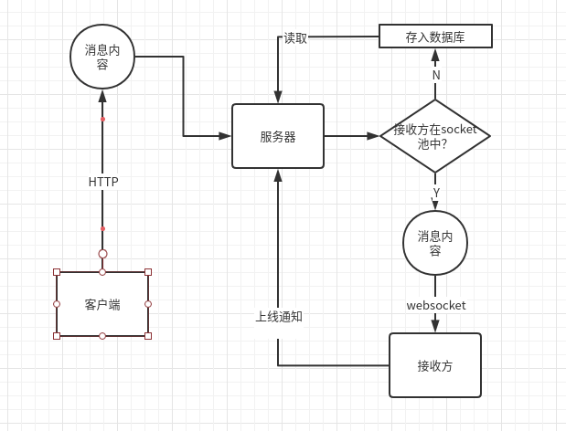

5.3登录模块

5.3.1 概要说明

在用户登录时，通过HTTP请求向服务端发送账号密码，服务端验证登录有效则返回token密钥，否则则返回失败信息。

5.1.2主要逻辑实现

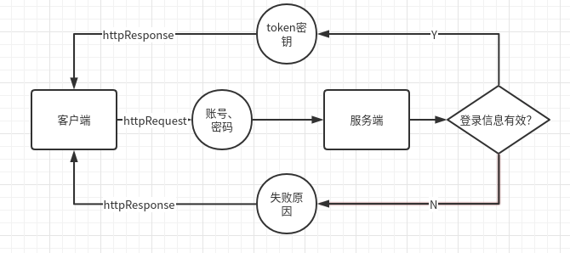

6数据库设计

用户表

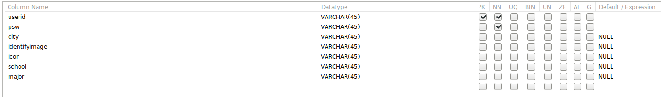

商品表

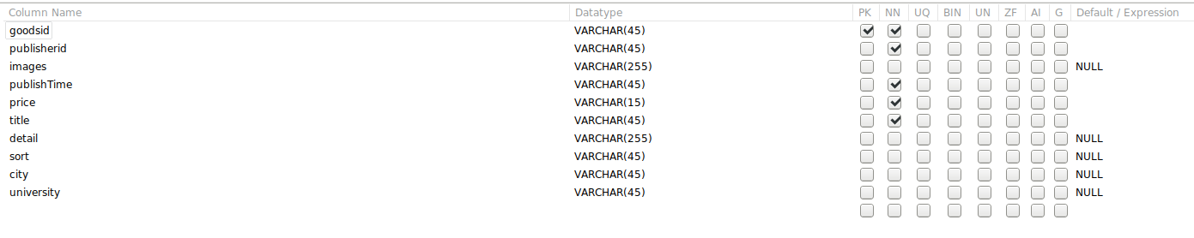

聊天记录表

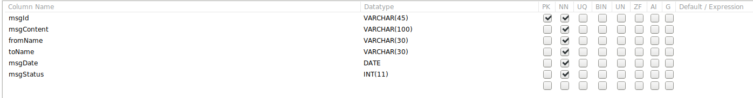

7接口设计

**后端Api文档**

（1）处理发布请求的servlet//wjp已完成

URL：/publishServlet

方法：post

参数：{

publisherid：

price:

title:

detail:

sort:

images:

}

response类型：app/json

返回内容{

“status”："success"/"fail"

}

(2)处理注册的请求的servlet//wjp已完成

URL：/registerServlet

方法：post

参数：{

"logname":"",

"password":"",

again_password:"",

city:"",

major:"",

school:""

}

返回内容{

"status":"success"/"fail",

"errormessage" : ""

}

(3)处理查询的请求的servlet//chx已完成

URl:/searchServlet

方法：get

参数：{

“words”：""

}

返回内容{

"primaryImage":"",

"title":"",

"price":""

}

(4)处理登录请求的servlet

URL：/loginServlet

方法:Post

参数：{

logname:

password:

}

返回内容{

status:success/failure

token:

}

(5)处理筛选查询请求的servlet

URL：/screenSearchServlet

方法：post

参数：{

words：

city

university

sort

num

index

}

返回内容{

primaryImage：

imagetype：

goodsid：

title：

price：

city：

university：

}

8涉及算法

8.1HMAC SHA256

详细说明：在用户登录时，使用该算法构造登录密钥token返回给客户端，客户端的在发送其他请求时需要夹带该密钥，以向服务端证明登录有效性。

